**2 0 2 4 12 10|** **中** **三** **班**



Daily life

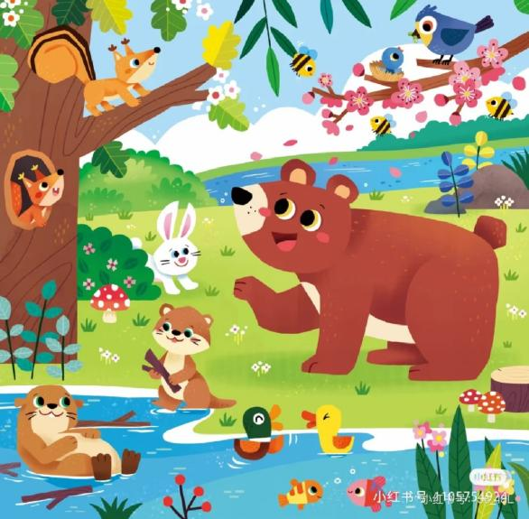

喜欢小动物是孩子们的天性，动物是孩子们的朋友。

阶段课程：可爱的动物

关键活动：认识动物 表现动物

**「** **来园情况** **」**

今日星期二，共有20人来园，郑袁一、王元熙请假。

**今日餐点：**

◎今日来园人数：20人出勤，2人请假。

◎早点：鲜牛奶、虎皮卷。

◎午餐：南瓜饭、百叶卷肉、菠菜炒面筋、豆苗鱼丸汤。

◎午点：香葱花卷。

◎水果：蓝莓、柚子。

**「** **日** **常** **生** **活** **观** **察** **」**

|  |  |  |  |  |  |  |  |
| --- | --- | --- | --- | --- | --- | --- | --- |
| 序号 | **姓名** | **自主签到** | **集体活动** | **午饭情况** | **午睡情况** | **午点情况** | **大便情况** |
| 1 | 杨奕 | ☆ | ☆ | ☆ | ☆ | ☆ |  |
| 2 | 邹枔安 | ☆ | ☆ | ☆ | ☆ | ☆ |  |
| 3 | 谈嘉洛 | ☆ | ☆ | ☆ | ☆ | ☆ |  |
| 4 | 穆紫琪 | ☆ | ☆ | ☆ | ☆ | ☆ |  |
| 5 | 孔奕昕 | ☆ | ☆ | ☆ | ☆ | ☆ |  |
| 6 | 郭宸希 | ☆ | ☆ | ☆ | ☆ | ☆ |  |
| 7 | 奚子甯 | ☆ | ☆ | ☆ | ☆ | ☆ |  |
| 8 | 吴 优 | ☆ | ☆ | ☆ | ☆ | ☆ |  |
| 9 | 郑袁一 | 请假 |  |  |  |  |  |
| 10 | 刘宸硕 | ☆ | 注意倾听 | ☆ | ☆ | ☆ |  |
| 11 | 黄赫然 | ☆ | ☆ | ☆ | ☆ | ☆ |  |
| 12 | 高嘉豪 | ☆ | ☆ | ☆ | ☆ | ☆ |  |
| 13 | 袁宇恩 | ☆ | ☆ | ☆ | ☆ | ☆ | 1次 |
| 14 | 李锦熙 | ☆ | ☆ | ☆ | ☆ | ☆ |  |
| 15 | 范景铭 | ☆ | 注意倾听 | ☆ | ☆ | ☆ |  |
| 16 | 王元熙 | 请假 |  |  |  |  |  |
| 17 | 张慕礼 | ☆ | ☆ | ☆ | ☆ | ☆ |  |
| 18 | 滕梓皓 | ☆ | 注意倾听 | ☆ | ☆ | ☆ |  |
| 19 | 晁嘉佐 | ☆ | ☆ | ☆ | ☆ | ☆ |  |
| 20 | 邵芃宇 | ☆ | ☆ | ☆ | ☆ | ☆ | 1次 |
| 21 | 李显一 | ☆ | ☆ | ☆ | ☆ | ☆ |  |
| 22 | 包栩哲 | ☆ | 注意倾听 | ☆ | ☆ | ☆ |  |

自主签到：能找到自己的姓名学号，自主搭建木头积木☆

集体活动：能够中集体活动中认真倾听，积极举手发言。☆

午餐情况：能够独立把饭菜吃完☆

午睡情况：能够在13:00前入睡☆

午点情况：能够独立把午点吃完☆

**「** **区域游戏** **」**

区域游戏开始了，小朋友们自主选择区域游戏，一起来看看他们都玩了些什么吧！

|  |  |  |
| --- | --- | --- |
| C:/Users/lulu/OneDrive/桌面/12_10幼儿一日生活瞬间/0EE97F36-1281-4723-911B-9A91F13AE366_hd.jpg0EE97F36-1281-4723-911B-9A91F13AE366_hd | C:/Users/lulu/OneDrive/桌面/12_10幼儿一日生活瞬间/2AEBD6B4-6F5D-42CE-ACC2-DABE0747C4F7_hd.jpg2AEBD6B4-6F5D-42CE-ACC2-DABE0747C4F7_hd | C:/Users/lulu/OneDrive/桌面/12_10幼儿一日生活瞬间/03D63553-6472-476A-A9A6-BDA9E4A772B7_hd.jpg03D63553-6472-476A-A9A6-BDA9E4A772B7_hd |
| C:/Users/lulu/OneDrive/桌面/12_10幼儿一日生活瞬间/4EC78312-F58E-4085-BFDF-C9FA31A4CC31_hd.jpg4EC78312-F58E-4085-BFDF-C9FA31A4CC31_hd | C:/Users/lulu/OneDrive/桌面/12_10幼儿一日生活瞬间/41B5CA97-94F4-40AD-9618-95E16A5FE0E9_hd.jpg41B5CA97-94F4-40AD-9618-95E16A5FE0E9_hd | qC:/Users/lulu/OneDrive/桌面/12_10幼儿一日生活瞬间/EBBDB3F6-3F9D-4D94-B7C4-83FB25BBAD2C_hd.jpgEBBDB3F6-3F9D-4D94-B7C4-83FB25BBAD2C_hd |

**「户外游戏篇」**

今天开展户外自主游戏，活动场地在后操场小车区，一起来看看他们在游戏时的镜头吧！

|  |  |  |
| --- | --- | --- |
| C:/Users/lulu/OneDrive/桌面/12_10幼儿一日生活瞬间/64F48987-0188-4F9E-8FD2-2EDD7CDA29F4_hd.jpg64F48987-0188-4F9E-8FD2-2EDD7CDA29F4_hd | C:/Users/lulu/OneDrive/桌面/12_10幼儿一日生活瞬间/14449A66-B492-4C85-AA4E-C96C9488484A_hd.jpg14449A66-B492-4C85-AA4E-C96C9488484A_hd | C:/Users/lulu/OneDrive/桌面/12_10幼儿一日生活瞬间/A3C02355-E114-4AA8-AA77-1FDFB7AFE210_hd.jpgA3C02355-E114-4AA8-AA77-1FDFB7AFE210_hd |
| C:/Users/lulu/OneDrive/桌面/12_10幼儿一日生活瞬间/CAE42FCF-E7D4-4F97-9FFB-9E4020CB23F4_hd.jpgCAE42FCF-E7D4-4F97-9FFB-9E4020CB23F4_hd | C:/Users/lulu/OneDrive/桌面/12_10幼儿一日生活瞬间/D3B55E19-9873-4C9F-A054-4D384DDC6CE4_hd.jpgD3B55E19-9873-4C9F-A054-4D384DDC6CE4_hd | C:/Users/lulu/OneDrive/桌面/12_10幼儿一日生活瞬间/D4DF05C0-BF5C-40FA-8DE9-E44189DBBAEA_hd.jpgD4DF05C0-BF5C-40FA-8DE9-E44189DBBAEA_hd |